【青春扬帆 逐梦永荣】
永荣控股集团2024届校园招聘正式启动
【集团介绍】
永荣控股集团是一家以石化尼龙新材料为主业，集供应链服务为一体，并依托现代工业4.0和工业互联网技术，绿色可持续发展的大型产业集团。集团下辖永荣股份（尼龙事业）、芳烯事业、新材料事业、新能源材料事业、港口服务事业、化工销售事业、金融服务事业等业务板块，拥有全资、控股企业60多家，员工近10000人，产值超700亿元。
永荣目前已打造三个绿色低碳产业示范园区：福州-永荣数字化功能性绿色超纤产业园；莆田-永荣千亿功能性新材料一体化产业园；南充-永荣年产80万吨功能性新材料一体化产业园。
作为全产业链布局的石化尼龙新材料生产企业，永荣已打通从“苯——己内酰胺——尼龙切片——尼龙纤维——新材料”一体化的全产业链，连续5年蝉联中国锦纶民用长丝产量排名第一，锦纶出口覆盖超全球58个国家和地区，占国内出口总量的36%以上。
【集团荣誉】
2022年中国企业500强第350位
2022年福建省民企100强第6位
国家高新技术企业
国家级企业技术中心
全球尼龙产能第一
工信部制造业单项冠军
国家技术创新示范企业
【人才项目】
未来领导者、管培生是永荣集团重点的校招生人才计划，旨在培养集团核心管理干部或技术领域专家。
- 导师带教：部门直属主管工作带教；职业&专业导师辅导赋能
- 拔高视野：集团高管不定期座谈交流；立体化学习成长
- 多维成长：定期轮岗、实践、评估；管培生专属IDP（个人成长计划）
- 标杆学院：学习平台线上线下双驱动；月度学习，季度活动多主题开展
【成长路线】
专员→主管：半年到一年进入状态
主管→经理：二年到三年弄懂“一小片”
经理→总监：五年到六年搞定“一小块”
总监→副总级：八年成“串儿”
副总级→总经理：十年以上成个“腕儿”
【招聘岗位】
岗位 | 岗位职责 | 专业要求 | 地点 | 薪资
董事长秘书 | 涉外事务对接及联络工作、文件起草、办公室管理等 | 化工、经管类等 | 福州 | 面议
技术研发 | 新产品的技术开发，样品的试着制，工艺、质量标准制定、成本结构分析，工艺优化管理，新产品推广 | 化学、化工、高分子、纺织等 | 长乐、莆田 | 8-18k
生产工艺管理 | 根据操作规程进行DCS监盘工作，控制和调节各项工艺指标，完成装置巡检及操作任务 | 化学、化工、高分子、纺织等 | 长乐、莆田、四川南充 | 8-18k
生产设备管理 | 根据操作规程完成设备运行管理、设备检修管理、系统控制与维护 | 过程装备与控制、自动化、测控技术与仪器、电气工程及自动化、发电厂及电力系统等 | 长乐、莆田、四川南充 | 8-18k
国内/国际营销业务 | 业务拓展、客户数据分析 | 专业不限 | 福建、广东、浙江、江苏、西南、华北 | 8-18k
市场分析 | 负责市场信息调研分析、负责产品价格管理、利润核算管理、年度预算管理 | 市场营销等 | 长乐 | 8-18k
市场风控 | 对自营和大宗业务经营实况及业务风险点进行监控与评估；建立客户信息数据库，及时掌握客户信息变动情况；制定风险分析报告与风险处理预案 | 法学等 | 长乐、上海 | 8-18k
采购管理 | 负责采购计划执行、资金计划的编制、排货/到货跟踪； | 专业不限 | 长乐 | 8-18k
财务管理 | 负责财务会计凭证审核、开具销售发票、审核管理费用、销售费用支出及相关账务处理；融资管理，对外拓展融资资源 | 财务管理、会计、金融等 | 福州、长乐 | 8-18k
人力资源 | 协助完成招聘、薪酬、绩效等相关管理工作 | 人力资源、工商管理、行政管理 | 福州、长乐、莆田 | 8-18k
信息技术 | IT开发、信息化管理、流程组织管理、数字化项目推进 | 信管、软件、网络工程、计算机等 | 福州、长乐、莆田 | 8-18k
公共事务 | 负责政府补贴项目及荣誉申报相关文件及信息的收集；项目提交后的进度跟踪 | 工商管理、公共事务等 | 长乐、莆田 | 8-18k
工程管理 | 协助项目开展， 工程管理等 | 工程管理等 | 长乐 | 8-18k
安全/环保 | 贯彻执行国家、地方政府及上级有关安全(消防)、环保、职业健康的方针、政策、法律、法规、规章和禁令，负责制定（修订）公司安全、消防及职业健康管理制度及执行落地 | 环境工程、设备、化工工艺等 | 长乐 | 8-18k
质量管理 | 负责质量管理体系完善及稽查、跟踪等工作 | 纺织、高分子、化学、环境工程等 | 长乐 | 8-18k

博士薪资面议！
根据面试评价与具体职位进行差异化定薪，特别优秀者，一人一薪！
【工作福利】
- 餐饮住宿：餐饮补贴、员工宿舍（园区）、免费班车（园区）等；
- 福利奖金：五险一金、带薪假期、结婚贺金、节日福利、生日福利、团建经费、技术改进奖励、流程改进奖励、提案改善奖励等；
- 教育无忧：集团与所在社区协调职工子女入学问题，确保全体职工子女有书读，读好书；
- 重疾无忧：员工患重大疾病，针对职工医疗保险报销后的自费部分，根据入职年限最高可兜底全额支付；
- 运动休闲：篮球场、羽毛球场、健身房等。
【加入永荣】
- 方式一：X月X日宣讲会现场投递简历
- 方式二：简历投递可添加【永荣校招】微信18150812636：简历请命名为职位+学校+专业+姓名
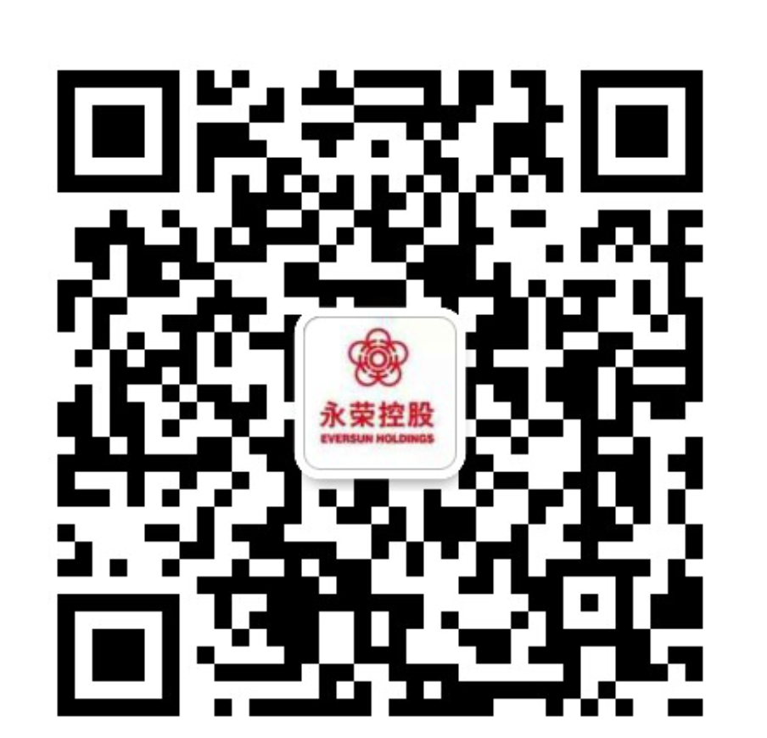
集团地址：福建省福州市台江区广达路108号世茂国际中心16F
集团官网：www.eversun-chn.com

